GBase 8s 接口样例代码

作者 | 版本 | 创建日期 | 修订
刘辉 | V1.0 | 2016-6-23
郭茁 | V1.1 | 2017-04-06
常建卯 | V1.2 | 2017-04-07

目录
一、 CSDK安装： 5
1、CSDK安装步骤： 5
2、CSDK配置 8
3、ODBC配置 10
二、开发工具开发步骤： 11
数据库服务器配置 11
.net 方式连接到数据库 13
1，CSDK配置 13
2，连接到数据库 13
ODBC方式连接到数据库 18
1，CSDK配置 18
2，ODBC配置 19
3，连接到数据库 19
OLEDB方式连接到数据库 23
1，CSDK配置 23
2，ODBC配置 24
3，连接到数据库 24
DRDA方式连接到数据库 28
1、安装IBM Data Server Driver 28
2，连接到数据库 28
JAVA方式连接到数据库 33
1，连接到数据库 33
三、示例代码： 36
1、JAVA通过jdbc连接GBase 8s样例代码 36
2、C#通过.net接口连接GBase 8s样例代码 38
3、C#通过oledb接口连接GBase 8s样例代码 41
4、C#通过ODBC接口连接GBase 8s样例代码 43
5、ESQL/C接口连接GBase 8s样例代码 45
6、GCI接口连接GBase 8s样例代码 48
7、php连接GBase 8s 58
8、windows平台python链接GBase 8s数据库 59
9、linux平台python链接GBase 8s 59
1）、Linux下GBase的ODBC配置 60
2）、验证GBase ODBC配置 61
3）、python链接GBase 8s 62
10、perl 连接GBase 8s 64

CSDK安装：

1、CSDK安装步骤：
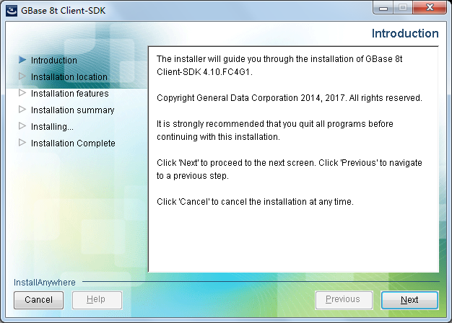
点击“next”。
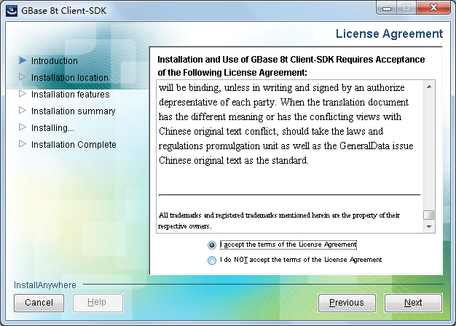
阅读完全部协议，选择“I accept the tems…”，点击”next”
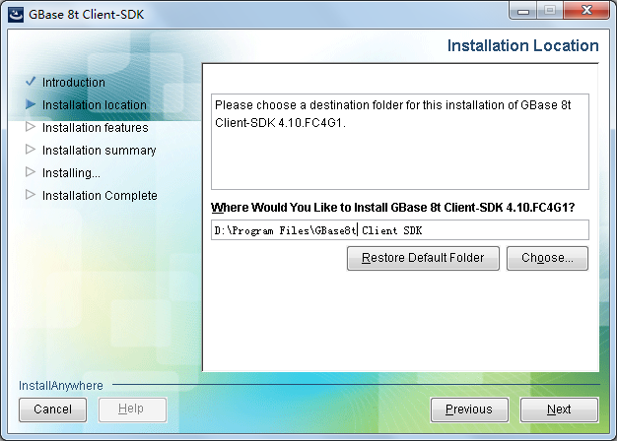
选择安装路径，点击“next”
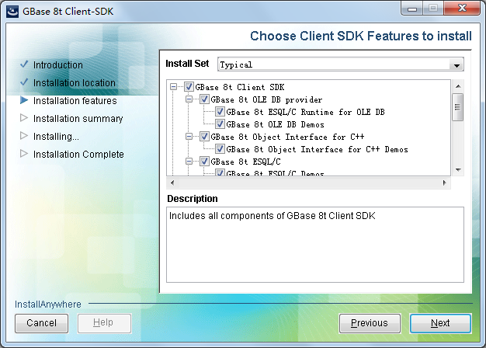默认安装全部模块，点击“next”
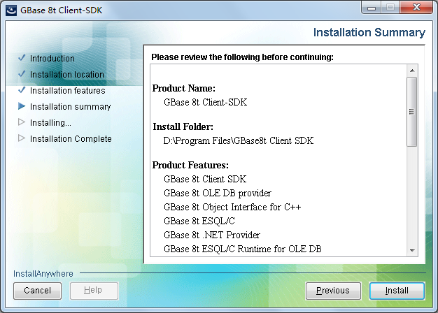
点击“next”
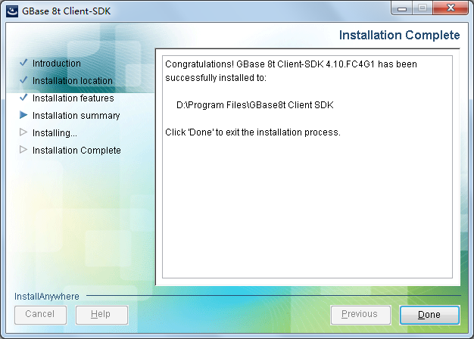
完成安装。

2、CSDK配置
如需使用DBACCESS或者.net程序，请进行此步配置。
在“开始”栏找到并打开“IBM Informix Client SDK 4.10 (64-bit)”下的“Setnet32”工具。分别在“Environment”和“Server Information”标签页设置待连接数据库的基本信息如下图。
“Environment”标签页需要设置“CLIENT_LOCAL”、“DB_LOCALE”和“INFORMIXSERVER”。找到要设置项进行设置后点击“Set”进行赋值。
“Sever Information”标签页需要设置数据库实例名、服务器IP、协议和端口。
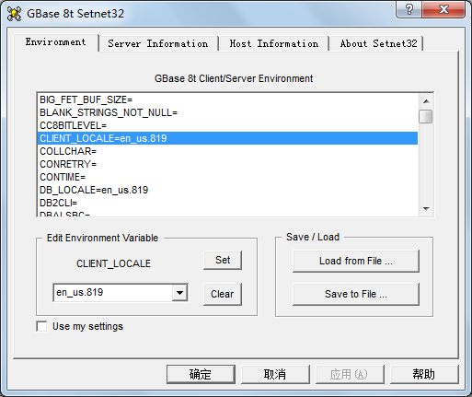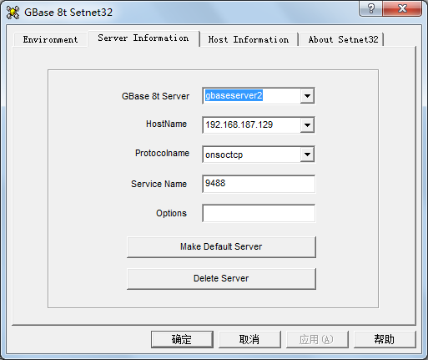

3、ODBC配置
打开“控制面板”-> “管理工具”->“数据源(ODBC)”。选择“系统DSN”标签页。
点击“添加”，先选择数据源驱动程序：IBM INFORMIX ODBC DRIVER(64-bit)。
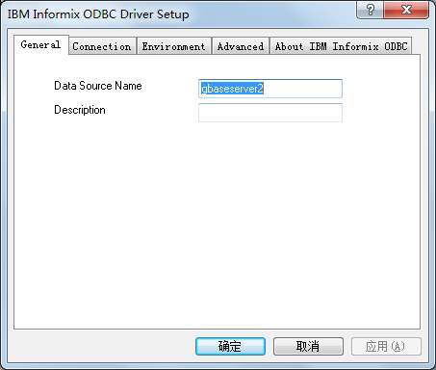
然后设置数据源名称。
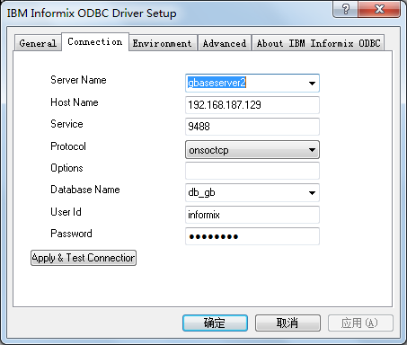
在环境变量标签页设置字符集。
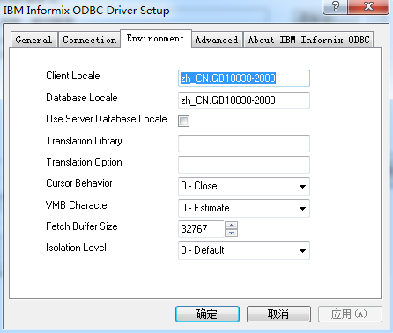
点击确定保存即可。

二、开发工具开发步骤：

数据库服务器配置
以下所有的示例中，Gbast 8t数据库服务器使用如下配置：
操作系统：RHEL 6U4 64bit
服务器地址：192.168.80.100
数据库版本：GBase 8s Database Server Version 12.10.FC4G1TL
数据库服务名（INFORMIXSERVER/DBSERVERNAME）：GBase 8s
数据库服务别名（DBSERVERALIASES）：GBase 8s_drda
使用的测试库名（DBNAME）：testdb
主要环境变量：
DB_LOCALE=zh_CN.utf8
CLIENT_LOCALE=zh_CN.utf8
相应的sqlhosts配置文件内容如下：
GBase 8s onsoctcp 192.168.80.100 12000
GBase 8s_drda drsoctcp 192.168.80.100 12001

测试使用的数据：
创建一个company表，以及初始化两条记录
create table company
(
coid serial,coname char(200),coaddr char(300),copost integer,cotel char(20),cofax char(20),comail char(100),coweb char(100)
);
insert into company values(0, '南大通用数据技术股份有限公司', '天津滨海高新区海泰发展六道6号海泰绿色产业基地J座', 300384, '86-22-58815678', '86-22-58815679', 'info@gbase.cn', 'http://www.gbase.cn');
insert into company values(0, '南大通用数据技术股份有限公司', '北京市朝阳区太阳宫中路9号太阳宫大厦1008', 100028, '86-10-88866866', '86-10-88864556', 'info@gbase.cn', 'http://www.gbase.cn');

.net 方式连接到数据库
客户端的操作系统：Windows 7 64bit
客户端连接工具：CSDK 4.10.FC6
客户端开发软件：Visual Studio 2013
.NET Framework：.NET Framework 4.5

1，CSDK配置
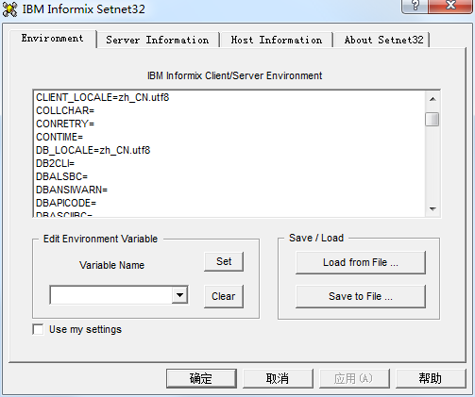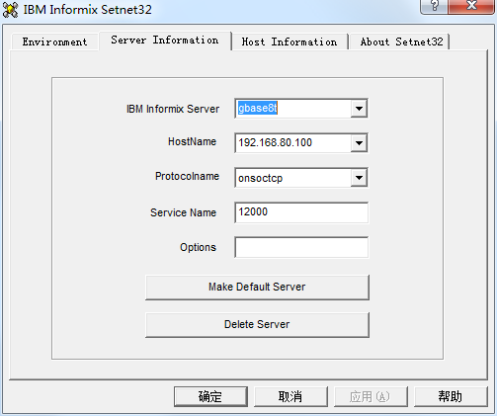
将环境变量中的INFORMIXSERVER设置为GBase 8s
DB_LOCALE设置为zh_CN.utf8
CLIENT_LOCALE设置为zh_CN.utf8
设置数据库服务器信息中的HostName为192.168.80.100
Protocolname设置为onsoctcp
Service Name设置为12000
均需与数据库服务器上的配置信息一致。

2，连接到数据库
- 打开Visual Studio
文件(F) -> 新建(N) -> 项目(P)
- 指定编程语言及.net framework版本
使用Visual C#，.NET Framework 4.5，创建Windows窗体应用程序
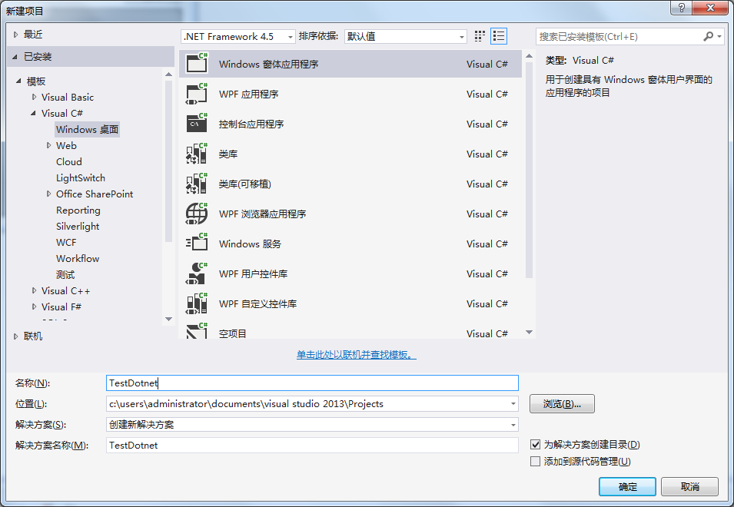
- Form1窗体添加工具，并调整格式
增加一个Label，名称为label1；一个dataGridView，名称为dataGridView1；一个button，名称为btnSelect
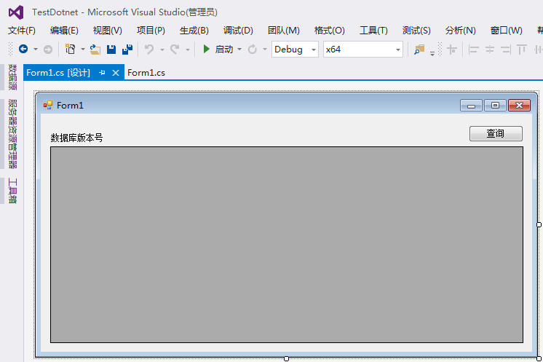
- 添加引用IBM.Data.Informix.dll
在解决方案管理器上的 引用 中 右键添加引用，浏览并增加IBM.Data.Informix.dll文件。
示例中的路径如下：C:\Profram Files\IBM Informix Client SDK\bin\netf40\IBM.Data.Informix.dll
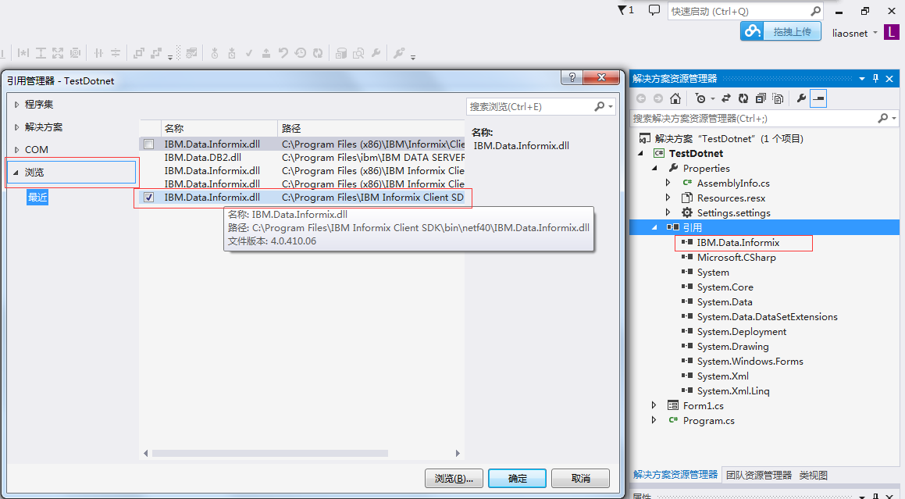
- 增加C#代码
将以下示例代码复制到Form1.cs中（视需要修改控件名称）
using System;
using System.Collections.Generic;
using System.ComponentModel;
using System.Data;
using System.Drawing;
using System.Linq;
using System.Text;
using System.Windows.Forms;
using IBM.Data.Informix;

namespace TestDotnet
{
public partial class Form1 : Form
{
IfxConnection ifxconn;
DataSet ds;

public Form1()
{
InitializeComponent();
IfxConnectionStringBuilder build = new IfxConnectionStringBuilder();
build.Host = "192.168.80.100";
build.Service = "12000";
build.Server = "GBase 8s";
build.Database = "testdb";
build.UID = "informix";
build.Pwd = "informix";
build.DbLocale = "zh_CN.utf8";
build.ClientLocale = "zh_CN.utf8";
build.PersistSecurityInfo = true;

ifxconn = new IfxConnection(build.ConnectionString);
ifxconn.Open();

using (IfxCommand ifxcmd = ifxconn.CreateCommand())
{
ifxcmd.CommandText = "select dbinfo('version','full') from sysmaster:sysdual";
IfxDataReader dr = ifxcmd.ExecuteReader();
if (dr.Read())
{
this.label1.Text = "数据库版本号为：" + dr[0];
}
}
}

private void btnSelect_Click(object sender, EventArgs e)
{
IfxDataAdapter ifxadpt = new IfxDataAdapter("select * from company",ifxconn);
ds = new DataSet();
ifxadpt.Fill(ds);

this.dataGridView1.DataSource = ds.Tables[0];

MessageBox.Show("DotNet方式操作数据库成功！\n");
}
}
}
- 执行Debug测试连接到数据库结果
所有的软件都使用了64位的，故Debug也使用x64，如果使用的是32位的CSDK，则选择x86
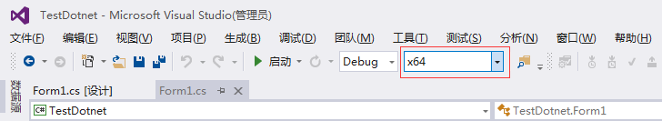
出现Form1界面后，点击查询，将显示company表记录及弹出框提示成功。
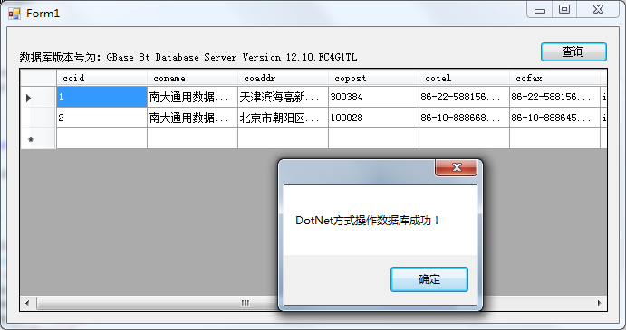

ODBC方式连接到数据库
客户端的操作系统：Windows 7 64bit
客户端连接工具：CSDK 4.10.FC6
客户端开发软件：Visual Studio 2013
.NET Framework：.NET Framework 4.5

1，CSDK配置

将环境变量中的INFORMIXSERVER设置为GBase 8s
DB_LOCALE设置为zh_CN.utf8
CLIENT_LOCALE设置为zh_CN.utf8
设置数据库服务器信息中的HostName为192.168.80.100
Protocolname设置为onsoctcp
Service Name设置为12000
均需与数据库服务器上的配置信息一致。

2，ODBC配置
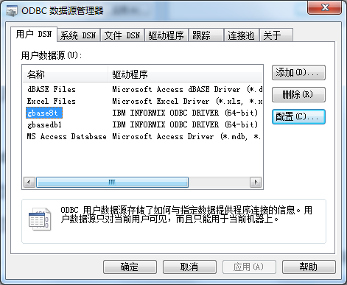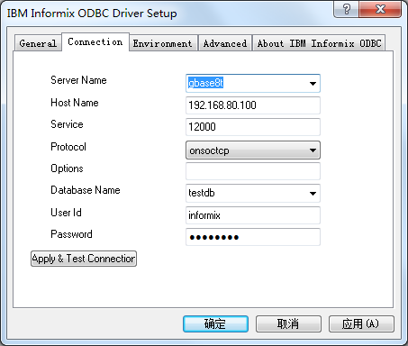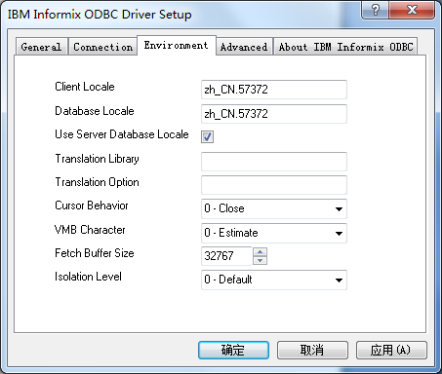
在 数据库ODBC 中增加名称为 GBase 8s，驱动为IBM INFORMIX ODBC DRIVER (64-bit) 的用户DSN，配置使用的信息需与数据库服务器配置一致。
注：zh_CN.utf8对应的代码为zh_CN.57372

3，连接到数据库
- 打开Visual Studio
文件(F) -> 新建(N) -> 项目(P)
- 指定编程语言及.net framework版本
使用Visual C#，.NET Framework 4.5，创建Windows窗体应用程序
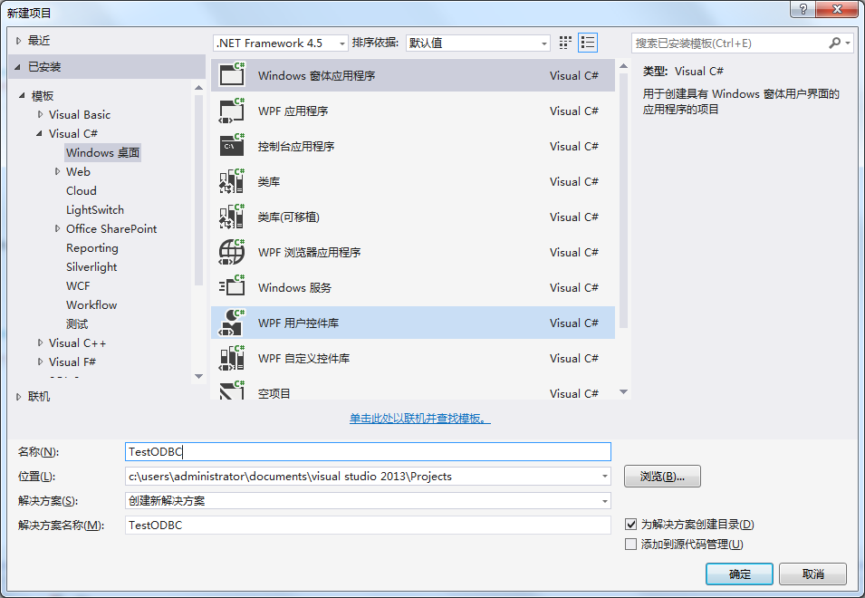
- Form1窗体添加工具，并调整格式
增加一个Label，名称为label1；一个dataGridView，名称为dataGridView1；一个button，名称为btnSelect

- 增加C#代码
将以下示例代码复制到Form1.cs中（视需要修改控件名称）
using System;
using System.Collections.Generic;
using System.ComponentModel;
using System.Data;
using System.Data.Odbc;
using System.Drawing;
using System.Linq;
using System.Text;
using System.Windows.Forms;

namespace TestOdbc
{
public partial class Form1 : Form
{
OdbcConnection odbcconn;
DataSet ds;

public Form1()
{
InitializeComponent();
OdbcConnectionStringBuilder build = new OdbcConnectionStringBuilder();
build.Driver = "IBM INFORMIX ODBC DRIVER (64-Bit)";
build.Add("Host", "192.168.80.100");
build.Add("Service", "12000");
build.Add("Server", "GBase 8s");
build.Add("Database", "testdb");
build.Add("Protocol", "onsoctcp");
build.Add("Uid", "informix");
build.Add("Pwd", "informix");
build.Add("Db_locale", "zh_CN.utf8");
build.Add("Client_locale", "zh_CN.utf8");

odbcconn = new OdbcConnection(build.ConnectionString);
odbcconn.Open();

using (OdbcCommand odbccmd = odbcconn.CreateCommand())
{
odbccmd.CommandText = "select dbinfo('version','full') from sysmaster:sysdual";
OdbcDataReader dr = odbccmd.ExecuteReader();
if (dr.Read())
{
this.label1.Text = "数据库版本号为：" + dr[0];
}
}
}

private void btnSelect_Click(object sender, EventArgs e)
{
OdbcDataAdapter odbcadpt = new OdbcDataAdapter("select * from company", odbcconn);
ds = new DataSet();
odbcadpt.Fill(ds);

this.dataGridView1.DataSource = ds.Tables[0];

MessageBox.Show("ODBC方式操作数据库成功！\n");
}
}
}
- 执行Debug测试连接到数据库结果
所有的软件都使用了64位的，故Debug也使用x64，如果使用的是32位的CSDK，则选择x86

出现Form1界面后，点击查询，将显示company表记录及弹出框提示成功。
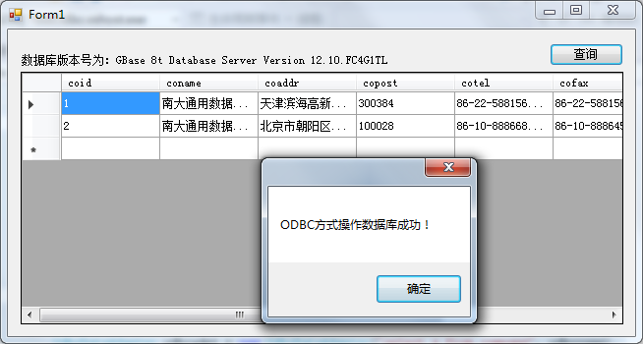

OLEDB方式连接到数据库
客户端的操作系统：Windows 7 64bit
客户端连接工具：CSDK 4.10.FC6
客户端开发软件：Visual Studio 2013
.NET Framework：.NET Framework 4.5

1，CSDK配置

将环境变量中的INFORMIXSERVER设置为GBase 8s
DB_LOCALE设置为zh_CN.utf8
CLIENT_LOCALE设置为zh_CN.utf8
设置数据库服务器信息中的HostName为192.168.80.100
Protocolname设置为onsoctcp
Service Name设置为12000
均需与数据库服务器上的配置信息一致。

2，ODBC配置

在 数据库ODBC 中增加名称为 GBase 8s，驱动为IBM INFORMIX ODBC DRIVER (64-bit) 的用户DSN，配置使用的信息需与数据库服务器配置一致。
注：zh_CN.utf8对应的代码为zh_CN.57372

3，连接到数据库
- 打开Visual Studio
文件(F) -> 新建(N) -> 项目(P)
- 指定编程语言及.net framework版本
使用Visual C#，.NET Framework 4.5，创建Windows窗体应用程序
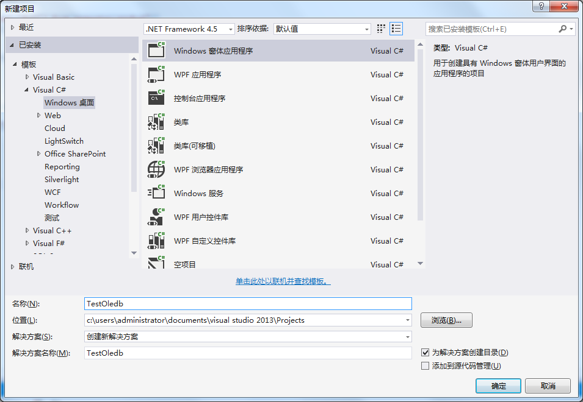
- Form1窗体添加工具，并调整格式
增加一个Label，名称为label1；一个dataGridView，名称为dataGridView1；一个button，名称为btnSelect

- 增加C#代码
将以下示例代码复制到Form1.cs中（视需要修改控件名称）
using System;
using System.Collections.Generic;
using System.ComponentModel;
using System.Data;
using System.Data.OleDb;
using System.Drawing;
using System.Linq;
using System.Text;
using System.Windows.Forms;

namespace TestOledb
{
public partial class Form1 : Form
{
OleDbConnection oledbconn;
DataSet ds;

public Form1()
{
InitializeComponent();
OleDbConnectionStringBuilder build = new OleDbConnectionStringBuilder();
build.Provider = "Ifxoledbc";
build.DataSource = "testdb@GBase 8s";
build.PersistSecurityInfo = true;
build.Add("User ID","informix");
build.Add("Password", "informix");
build.Add("Db_locale", "zh_CN.utf8");
build.Add("Client_locale", "zh_CN.utf8");
build.Add("UNICODE", true); //使用utf-8时，需要加上

oledbconn = new OleDbConnection(build.ConnectionString);
oledbconn.Open();

using (OleDbCommand oledbcmd = oledbconn.CreateCommand())
{
oledbcmd.CommandText = "select dbinfo('version','full') from sysmaster:sysdual";
OleDbDataReader dr = oledbcmd.ExecuteReader();
if (dr.Read())
{
this.label2.Text = "数据库版本号为：" + dr[0];
}
}
}

private void btnSelect_Click(object sender, EventArgs e)
{
OleDbDataAdapter oledbadpt = new OleDbDataAdapter("select * from company", oledbconn);
ds = new DataSet();
oledbadpt.Fill(ds);

this.dataGridView1.DataSource = ds.Tables[0];

MessageBox.Show("OLEDB方式操作数据库成功");
}

}
}
- 执行Debug测试连接到数据库结果
所有的软件都使用了64位的，故Debug也使用x64，如果使用的是32位的CSDK，则选择x86

出现Form1界面后，点击查询，将显示company表记录及弹出框提示成功。
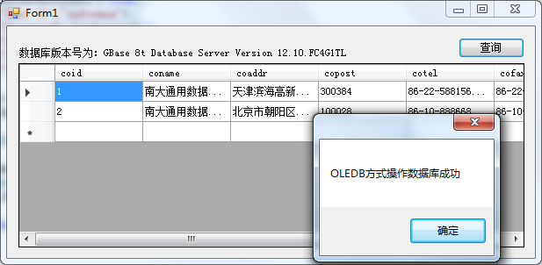

DRDA方式连接到数据库
客户端的操作系统：Windows 7 64bit
客户端连接工具：DB2 Data Server Driver v10.1fp2_ntx64
客户端开发软件：Visual Studio 2013
.NET Framework：.NET Framework 4.5

1、安装IBM Data Server Driver
CSDK安装包附带有IBM Data Server Driver的安装程序，安装即可。

2，连接到数据库
- 打开Visual Studio
文件(F) -> 新建(N) -> 项目(P)
- 指定编程语言及.net framework版本
使用Visual C#，.NET Framework 4.5，创建Windows窗体应用程序
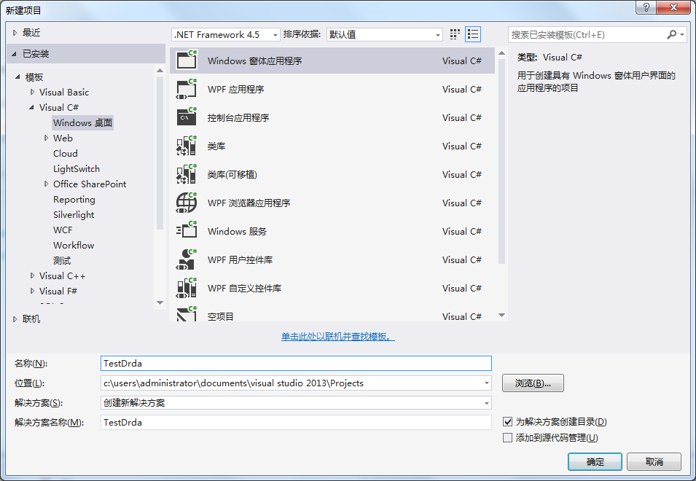
- Form1窗体添加工具，并调整格式
增加一个Label，名称为label1；一个dataGridView，名称为dataGridView1；两个button，名称为btnSelect和btnUpdate
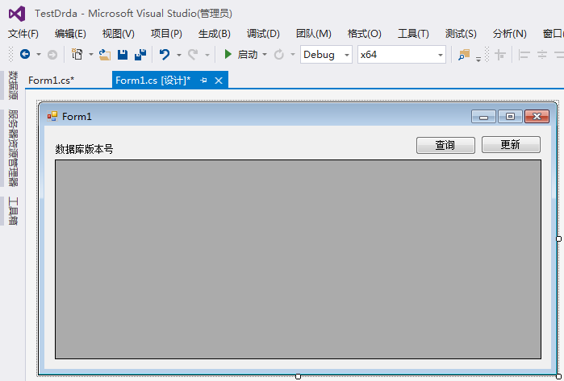
注：btnUpdate的功能是将xml格式化的数据更新到相应的表中，在这里不介绍这个功能。仅供参考。
- 添加引用IBM.Data.DB2.dll
在解决方案管理器上的 引用 中 右键添加引用，浏览并增加IBM.Data.DB2.dll文件。
示例中的路径如下：C:\Program Files\ibm\IBM DATA SERVER DRIVER\bin\netf40\IBM.Data.DB2.dll
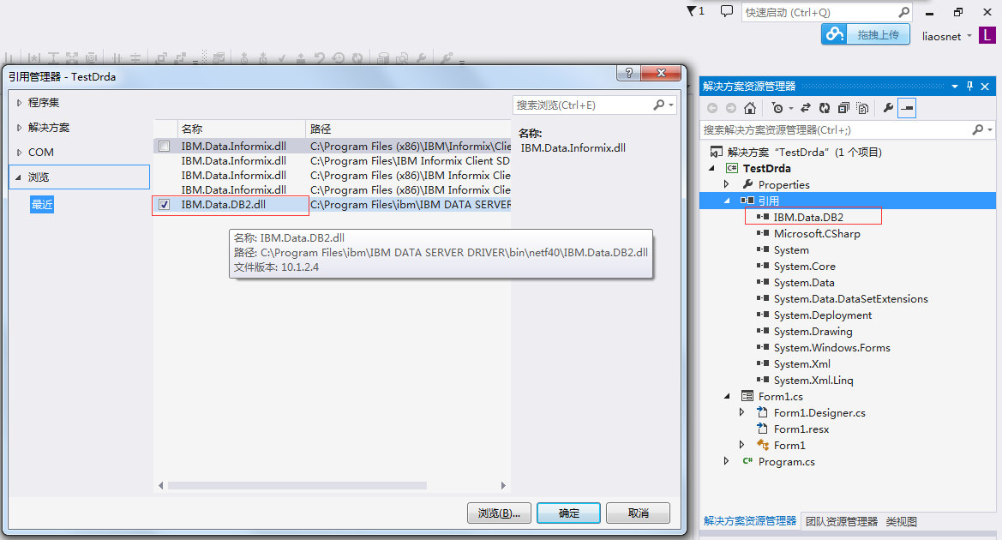
- 增加C#代码
将以下示例代码复制到Form1.cs中（视需要修改控件名称）
using System;
using System.Collections.Generic;
using System.ComponentModel;
using System.Data;
using System.Drawing;
using System.Linq;
using System.Text;
using System.Windows.Forms;
using IBM.Data.DB2;

namespace TestDrda
{
public partial class Form1 : Form
{
DB2Connection db2conn;
DataSet ds;

public Form1()
{
InitializeComponent();
DB2ConnectionStringBuilder build = new DB2ConnectionStringBuilder();
build.Server = "192.168.80.100:12001";
build.UserID = "informix";
build.Password = "informix";
build.DBName = "GBase 8s_drda";
build.Database = "testdb";
build.Authentication = "SERVER"; // 8t需要使用server验证

db2conn = new DB2Connection(build.ConnectionString);
db2conn.Open();

using (DB2Command db2cmd = db2conn.CreateCommand())
{
db2cmd.CommandText = "select dbinfo('version','full') from sysmaster:sysdual";
DB2DataReader dr = db2cmd.ExecuteReader();
if (dr.Read())
{
this.label1.Text = "数据库版本号为：" + dr[0];
}
}
}

private void btnSelect_Click(object sender, EventArgs e)
{
DB2DataAdapter db2adpt = new DB2DataAdapter("select * from company", db2conn);
ds = new DataSet();
db2adpt.Fill(ds);

this.dataGridView1.DataSource = ds.Tables[0];

MessageBox.Show("DRDA方式（使用IBM DB2 DataDriver）操作数据库成功！\n");
}

private void btnUpdate_Click(object sender, EventArgs e)
{
ds = new DataSet();
ds.ReadXml("D:\\company.xml");

using (var bulk = new DB2BulkCopy(db2conn, DB2BulkCopyOptions.TableLock))
{
bulk.DestinationTableName = "company";
foreach (DataColumn col in ds.Tables[0].Columns)
{
String temp = col.ColumnName.ToString().Trim();
DB2BulkCopyColumnMapping dbc = new DB2BulkCopyColumnMapping(temp, temp);
bulk.ColumnMappings.Add(dbc);
}
bulk.WriteToServer(ds.Tables[0]);
MessageBox.Show("将XML文件更新到数据库成功！\n");
}
}
}
}
- 执行Debug测试连接到数据库结果
所有的软件都使用了64位的，故Debug也使用x64，如果使用的是32位的CSDK，则选择x86

出现Form1界面后，点击查询，将显示company表记录及弹出框提示成功。
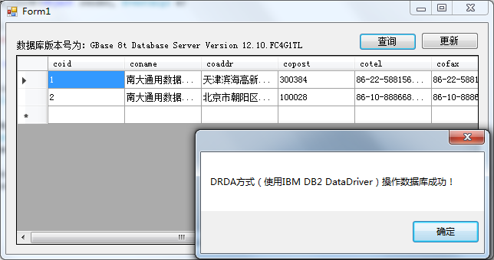

JAVA方式连接到数据库
客户端的操作系统：Windows 7 64bit
客户端连接工具：JDBC 4.10.JC5
客户端开发软件：Eclipse Jee Neon (4.6.0)

1，连接到数据库
- 打开Eclipse Jee Neon
文件(F) -> 新建(N) -> Java项目
- 新建Java项目及添加JDBC驱动
指定项目名，使用的执行环境JRE，在 库 的 添加外部JAR(X) 中添加JDBC驱动程序ifxjdbc.jar。完成
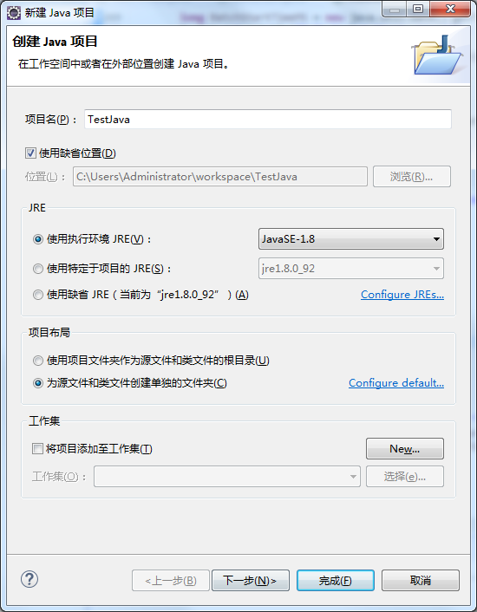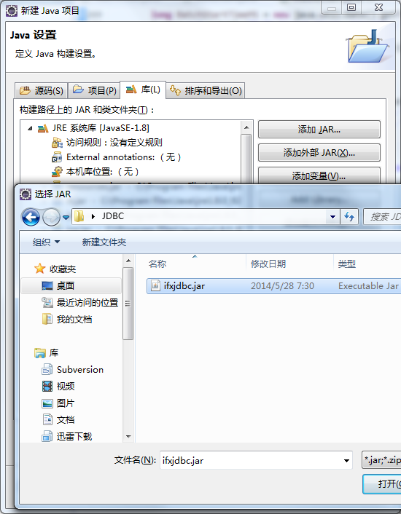
- 新建java类
在TestJava的src目录下，右键 新建 类
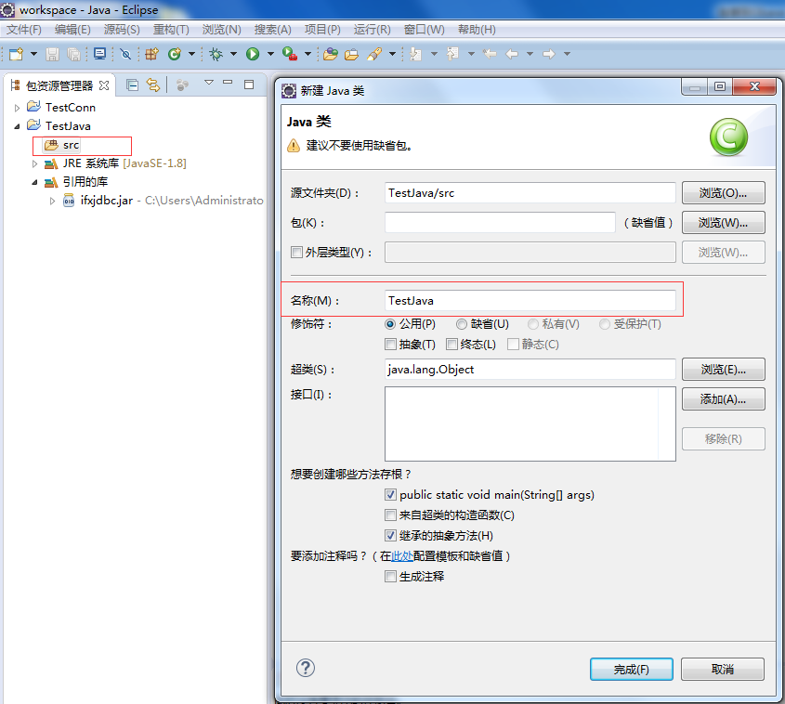
- 增加java代码
将以下示例代码复制到TestJava.java中
import java.sql.*;

public class TestJava {

public static void main(String[] args) {

Connection connection = null;
Statement statement = null;
ResultSet resultSet = null;

String url = "jdbc:informix-sqli://192.168.80.100:12000/testdb:informixserver=GBase 8s;db_locale=zh_CN.utf8;client_locale=zh_CN.utf8;";
String user = "informix";
String pass = "informix";

try {
Class.forName("com.informix.jdbc.IfxDriver");
connection = DriverManager.getConnection(url, user, pass);
statement = connection.createStatement();
resultSet = statement.executeQuery("select * from company");

while(resultSet.next()){
System.out.println(resultSet.getInt("coid") + "\t" +
resultSet.getString("coname").trim() + "\t" +
resultSet.getString("coaddr").trim() + "\t" +
resultSet.getInt("copost") + "\t" +
resultSet.getString("cotel").trim() + "\t" +
resultSet.getString("cofax").trim() + "\t" +
resultSet.getString("comail").trim() + "\t" +
resultSet.getString("coweb").trim()
);
}
} catch (Exception e) {
e.printStackTrace();
} finally {
try {
resultSet.close();
statement.close();
connection.close();
} catch (Exception e2) {
e2.printStackTrace();
}
}

System.out.println("\nJAVA 通过JDBC操作数据库成功");

}
}
- 执行 运行 测试连接到数据库结果
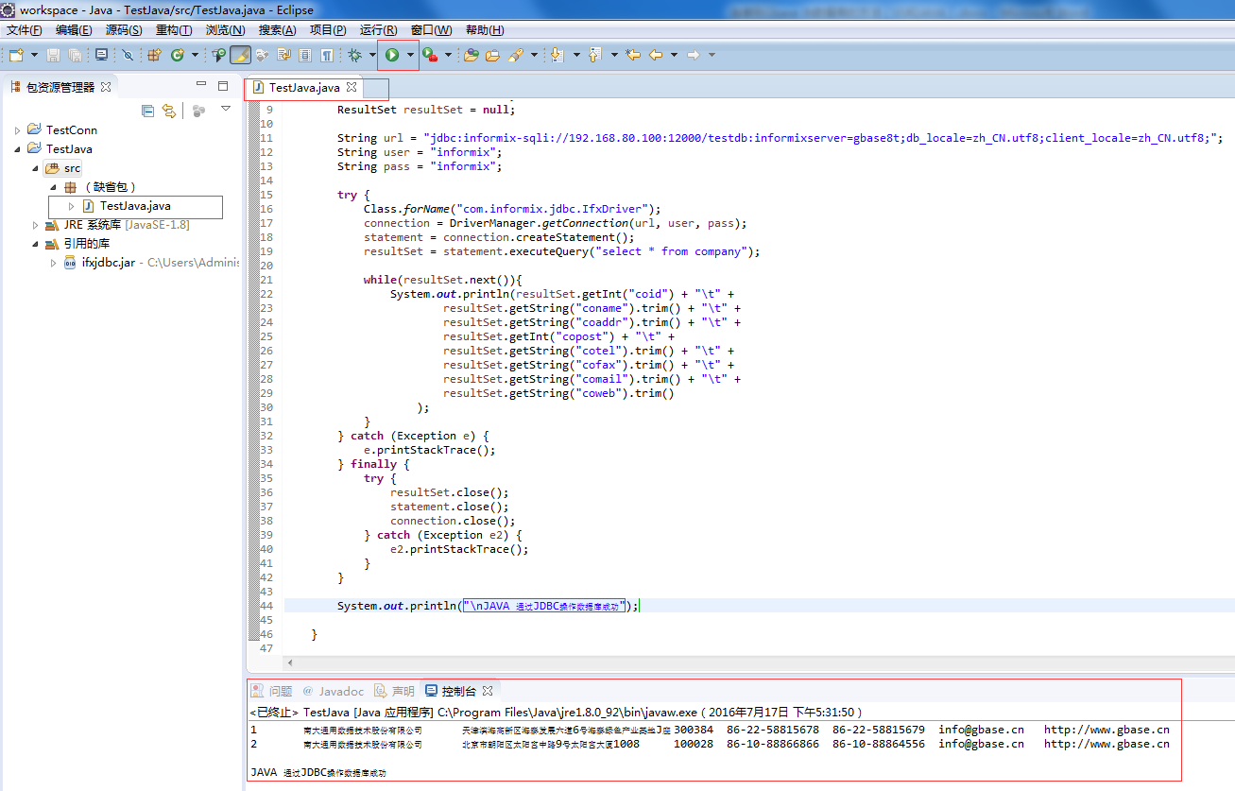

Windows下GO使用odbc连接到数据库
客户端的操作系统：Windows 10 64bit
客户端连接工具：CSDK
客户端开发软件：LightIDE

1、安装GO环境
下载对应操作系统的版本并安装，下载地址：http://www.golangtc.com/download
▶ 环境变量配置，这里只需要配置GOROOT、GOBIN和GOPATH三个环境变量即可。
GOBIN : golang安装后根目录下的bin目录，即$GOROOT\bin\，windows平台下默认为c:\go\bin，安装过程中会由安装程序自动添加到PATH环境变量中。
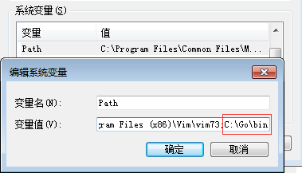
GOROOT : golang安装后的根目录，windows下默认为c:\go\，安装过程中会由安装程序自动写入系统环境变量中。
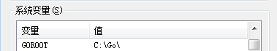
GOPATH : golang的工作目录，是用来设置包加载路径的重要变量，也是go get和go install工具将会使用的目录。GOPATH变量可以同时制定多个目录，这些目录在Mac和Linux系统上通过:分隔，而在windows系统上通过;分隔。在大部分情况下都将是第一个路径优先。
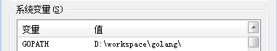
▶ 打开cmd，运行go version命令，如果看到下面信息说明环境变量配置成功。
▶ 编译运行第一个golang程序：
// Hello.gopackage main
import (
"fmt"
)
func main() {
fmt.Println("Hello World! Welcome to Go Lang!")
}

go run Hello.go

2、安装LiteIDE
▶ 下载windows版本，下载地址：http://www.golangtc.com/download/liteide。
▶ 将liteidex33.3.windows-qt5.6.3.zip解压到本地即可，例如：c:\liteide\。

3、安装ODBC
在cmd中打开GOPATH：
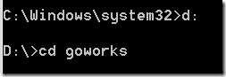
转到src目录
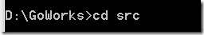
在src目录通过git获取odbc驱动：
git clone git://github.com/weigj/go-odbc.git odbc
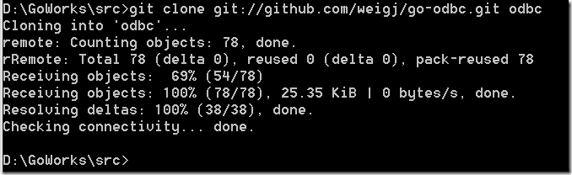
转到odbc目录：
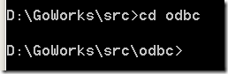
运行go install命令：
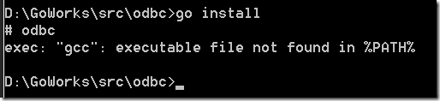

安装Git
才从https://git-scm.com/downloads下载安装包即可，记得加入PATH中

5、安装GCC
或者Download mingw-w64-install.exe (170.0 kB)，安装之后重启。
下图是mingw-w64-install.exe（https://sourceforge.net/projects/mingw-w64/）安装过程：
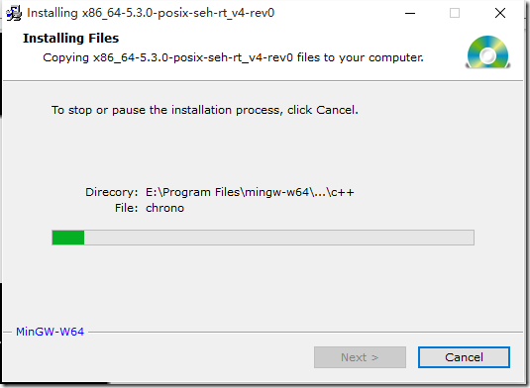
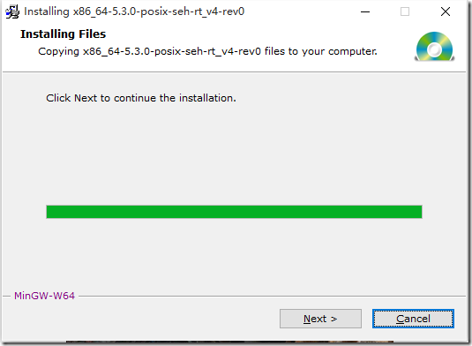
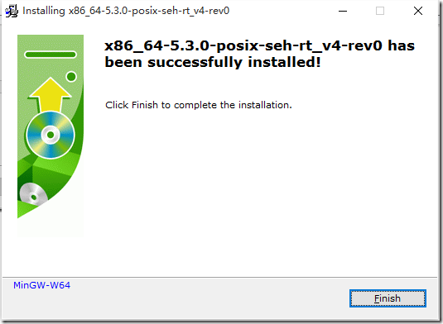
配置Gcc环境，打开系统变量，修改Path，添加E:\Program Files\mingw-w64\x86_64-5.3.0-posix-seh-rt_v4-rev0\mingw64\bin，如下图：
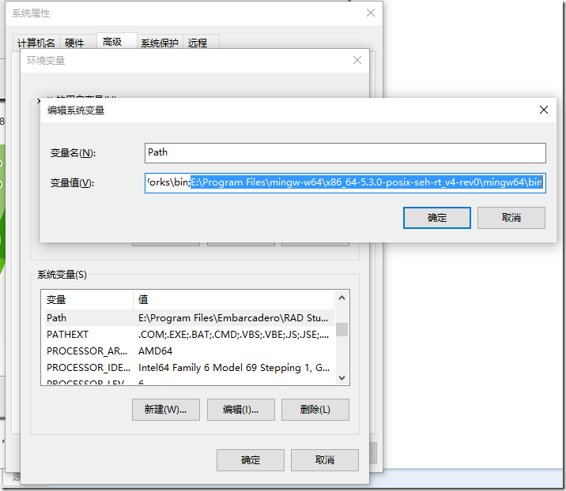
再次运行go install命令，不在提示错误信息，如下图：
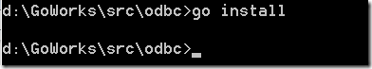

示例代码
packagemain

import(
"fmt"
"odbc"
)

funcmain(){
fmt.Printf("%s\n","创建数据库链接")
conn,_:=odbc.Connect("DSN=gbase14;UID=gbasedbt;PWD=gbasedbt")
fmt.Printf("%s\n","连接成功")
stmt1,_:=conn.ExecDirect("createtableifnotexiststest(aint,bchar(10))")
stmt1.Execute()
stmt2,_:=conn.ExecDirect("insertintotestvalues(1,'你好')")
stmt2.Execute()
stmt3,_:=conn.Prepare("select*fromtest")
stmt3.Execute()
rows,err:=stmt3.FetchAll()
fori,row:=rangerows{
println(i,row.GetInt(0),row.GetString(1))
}

iferr!=nil{
fmt.Println(err)
return
}
//stmt.Close()
stmt1.Close()
stmt2.Close()
stmt3.Close()
conn.Close()

return
}

Linux下GO使用odbc连接到数据库

1、安装GO环境
下载go lang开发包，
解压 tar -C /usr/local -xzf go1.4beta1.linux-amd64.tar.gz ；将/usr/local/bin添加到环境变量path中

2、安装dirver-odbc
需提前安装好unixodbc、gcc。dirver-odbc下载可以使用git方式或离线包的方式。
解压下载的go-odbc-master.zip后，拷贝到/usr/local/go/src下，建议将默认路径名字go-odbc-master改成odbc。进入/usr/local/go/src/odbc下执行make.bash完成安装。

配置gabse odbc
linux 操作系统下需要安装unixODBC 或iODBC 来使用GBase 8s ODBC 驱动。推荐使用unixODBC 驱动管理器。unixODBC 的安装包一般与GBase 8s ODBC 的安装一同提供。您可以到unixODBC 官方网站下载。
首先进入系统盘目录，例如"/media/RHEL-6.6 Server.x86_64/Packages",安装下面这两个安装包。
（1）unixODBC-2.2.14-1.x86_64.rpm：unixODBC的数据源管理器
（2）unixODBC-devel-2.2.14-1.x86_64.rpm：unixODBC的开发包
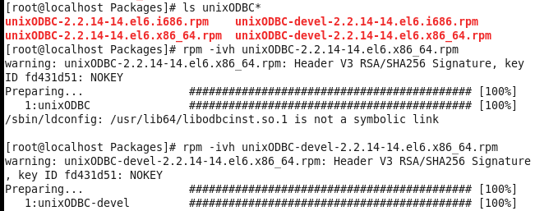
图1-6
安装成功后您可以通过如下命令查看unixODBC 的安装信息：
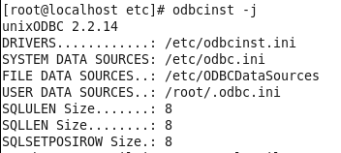
odbc配置文件
vi /etc/odbcinst.ini
#GBase
[GBase]
Description = ODBC for GBase
Driver = /opt/gbase/lib/cli/iclit09b.so
Setup = /opt/gbase/lib/cli/iclit09b.so
Driver64 = /opt/gbase/lib/cli/iclit09b.so
Setup64 = /opt/gbase/lib/cli/iclit09b.so
FileUsage = 1

vi /etc/odbc.ini
[test]
Driver =/opt/gbase/lib/cli/iclit09b.so
SERVER =gbaseserver2
UID =gbasedbt
PWD =gbasedbt
DATABASE =db_utf8
PORT =9488
CHARSET =UTF8
[ODBC]
;uncomment the below line for UNICODE connection
UNICODE=UCS-2

到此Linux下GBase ODBC已经配置完成，我们可以通过isql来验证ODBC是否配置成功。
设置环境变量
export LD_LIBRARY_PATH=${GBASEDBTDIR}/lib:${GBASEDBTDIR}/lib/esql:${GBASEDBTDIR}/lib/cli
export ODBCINI=/etc/odbc.ini

2）、验证GBase ODBC配置
我们通过isql来验证ODBC是否配置成功。如下图。
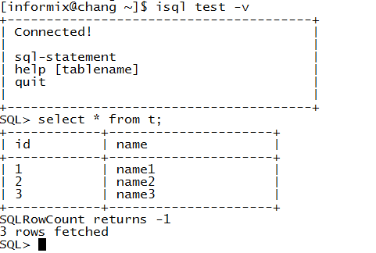

4、代码测试
给执行go程序的用户设置ODBCINI环境变量
packagemain

import(
"fmt"
"odbc"
)

funcmain(){
fmt.Printf("%s\n","创建数据库链接")
conn,_:=odbc.Connect("DSN=test;UID=gbasedbt;PWD=gbasedbt")
fmt.Printf("%s\n","连接成功")
stmt1,_:=conn.ExecDirect("createtableifnotexiststest(aint,bchar(10))")
stmt1.Execute()
stmt2,_:=conn.ExecDirect("insertintotestvalues(1,'你好')")
stmt2.Execute()
stmt3,_:=conn.Prepare("select*fromtest")
stmt3.Execute()
rows,err:=stmt3.FetchAll()
fori,row:=rangerows{
println(i,row.GetInt(0),row.GetString(1))
}

iferr!=nil{
fmt.Println(err)
return
}
//stmt.Close()
stmt1.Close()
stmt2.Close()
stmt3.Close()
conn.Close()

return
}

三、示例代码：

1、JAVA通过jdbc连接GBase 8s样例代码
本实例包含创建表、插入数据、查询数据、创建存储过程、执行存储过程及获得返回值。
package com;

import java.sql.CallableStatement;
import java.sql.Connection;
import java.sql.DriverManager;
import java.sql.ResultSet;
import java.sql.ResultSetMetaData;
import java.sql.SQLException;
import java.sql.Statement;

publicclass javatest {

publicstaticfinal String URL = "jdbc:informix-sqli://172.16.3.22:30937/testdb:INFORMIXSERVER=ol_informix1210";

publicstaticvoid main(String[] args) throws SQLException {
// TODO 自动生成方法存根
Connection conn = null;
// 设置日期格式
Statement stm = null;
ResultSet rs = null;
ResultSetMetaData rsmd = null;

try {
Class.forName("com.informix.jdbc.IfxDriver");
conn = DriverManager.getConnection(URL, "informix", "informix");
stm = conn.createStatement();
// 创建表
stm.execute("drop table if exists test;");
stm.execute("create table test(a int,b varchar(20))");
// 插入数据
stm.executeUpdate("insert into test values(1,'a')");
stm.executeUpdate("insert into test values(2,'b')");
stm.executeUpdate("insert into test values(3,'c')");
// 查询数据
rs = stm.executeQuery("select * from test");

if (rs == null) {
return;
}
rsmd = rs.getMetaData();
int rsColoumnCount = rsmd.getColumnCount();
System.out.println("============== Table Data =============");
while (rs.next()) {
for (int i = 0; i < rsColoumnCount; i++) {

System.out.print(rsmd.getColumnName(i + 1).concat(" = "));
System.out.print(rs.getObject(i + 1) + "");
}
System.out.println();
}
// 创建存储过程
stm.execute("drop procedure if exists proctest;");
stm.execute("create procedure proctest() returning int; return 2015;end procedure");
//调用存储过程
CallableStatement cstmt=conn.prepareCall("{call proctest()}");
//给存储过程设置参数
//c.setInt(1,100);
//c.registerOutParameter(2,java.sql.Types.INTEGER);

//执行存储过程
rs = cstmt.executeQuery();
while(rs.next()){
int i = rs.getInt(1);
System.out.println("============ procedure Data ===========");
System.out.println(i);
}
} catch (ClassNotFoundException e) {
e.printStackTrace();
} finally {
conn.close();
}
}
}

效果截图：
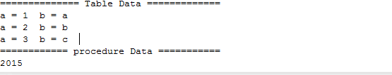

2、C#通过.net接口连接GBase 8s样例代码
环境：
1）、首先需要安装CSDK，通过setnet32完成csdk配置。
2）、在C#工程里添加IBM.Data.Informix.dll的引用。该dll文件位于IBM Informix Client SDK\bin\netf40下。

示例代码：
using System;
using System.Collections.Generic;
using System.Linq;
using System.Text;
using IBM.Data.Informix;
namespace odbcandoledb
{
classdotnettest
{
staticvoid Main(string[] args)
{
conststring HOST = "172.16.3.22"; // 数据库服务器的ip地址
conststring SERVICENUM = "30937"; // 数据库服务器的端口号
conststring SERVER = "ol_informix1210"; // 数据库服务器的名字
conststring DATABASE = "testdb"; // bank18030是本程序要访问的数据库
conststring USER = "informix"; // 用户名
conststring PASSWORD = "informix"; // 密码 ***需要将mypasswd改成真正的密码***
conststring DATABASELOCALE = "en_us.819"; // 设置数据库服务器端的LOCALE
conststring CLIENTLOCALE = "en_us.819"; // 设置客户端的LOCALE

string myConnectionString = "Host = " + HOST + "; " +
"Service=" + SERVICENUM + "; " +
"Server=" + SERVER + "; " +
"Database=" + DATABASE + "; " +
"User Id=" + USER + "; " +
"Password=" + PASSWORD + "; ";

IfxConnection myConn = newIfxConnection();
IfxCommand MyCmd =null;
IfxDataReader ord = null;
string s = null;
int rc = 0;
myConn.ConnectionString = myConnectionString; //设置连接字符串
myConn.DatabaseLocale = DATABASELOCALE; // 设置数据库服务器端的LOCALE
myConn.ClientLocale = CLIENTLOCALE; // 设置客户端的LOCALE

try
{
myConn.Open();
}
catch (Exception ex)
{
System.Console.WriteLine(ex.Message);
}

MyCmd = newIfxCommand("drop table if exists test;", myConn);
MyCmd.ExecuteNonQuery();

MyCmd.CommandText = "create table test(a int,b varchar(20))";
MyCmd.ExecuteNonQuery();

MyCmd.CommandText = "insert into test values(1,'a')";
MyCmd.ExecuteNonQuery();

MyCmd.CommandText = "insert into test values(2,'b')";
MyCmd.ExecuteNonQuery();

MyCmd.CommandText = "insert into test values(3,'c')";
MyCmd.ExecuteNonQuery();

MyCmd.CommandText = "select * from test";
ord = MyCmd.ExecuteReader();
Console.WriteLine("------table data-----");
while (ord.Read())
{
s = ord.GetInt32(0) + ", " +
ord.GetString(1);
Console.Write(s);
Console.WriteLine("");
}
ord.Close();
MyCmd.CommandText = "drop procedure if exists proctest;";
MyCmd.ExecuteNonQuery();
MyCmd.CommandText = "create procedure proctest() returning int; return 2015;end procedure";
MyCmd.ExecuteNonQuery();
MyCmd.CommandText = "call proctest()";
ord = MyCmd.ExecuteReader();
Console.WriteLine("------procedure data-----");
while (ord.Read())
{
rc = ord.GetInt32(0);
Console.Write(rc);
Console.WriteLine("");
}
// Close the database connection
myConn.Close();
Console.Write("Press any key to continue . . . ");
Console.ReadKey(true);
}
}
}

3、C#通过oledb接口连接GBase 8s样例代码
环境：
1）、安装CSDK，通过setnet32完成csdk配置。
注:如果出现“未在本地计算机上注册Ifxoledbc提供程序错误”需手工使用“Regsvr32.exe ifxoledbc.dll”命令进行oledb接口注册。该dll文件位于IBM Informix Client SDK\bin路径下。Provider=”fxoledbc.2”部分可以设置为fxoledbc或fxoledbc.+任意数字。

示例代码：

using System;
using System.Collections.Generic;
using System.Linq;
using System.Text;
using System.Data.OleDb;

namespace odbcandoledb
{
classoledbtest
{
constString OledbConStr = "Provider=\"Ifxoledbc.2\";Data Source=\"sysmaster@ol_informix1210\";User ID=\"informix\";Persist Security Info=true;Password=\"informix\"";

staticvoid Main(string[] args)
{
OleDbConnection MyConn = null;
OleDbCommand MyCmd = null;
String s = null;
int rc = 0;
System.Data.OleDb.OleDbDataReader MyReader = null;
MyConn = newOleDbConnection(OledbConStr);
MyConn.ConnectionString = OledbConStr;
try
{
MyConn.Open();
}
catch (Exception ex)
{
System.Console.WriteLine(ex.Message);
}

MyCmd = newOleDbCommand();
MyCmd.Connection = MyConn;

try
{
MyCmd.CommandText = "drop table if exists test;";
MyCmd.ExecuteNonQuery();

MyCmd.CommandText = "create table test(a int,b varchar(20))";
MyCmd.ExecuteNonQuery();

MyCmd.CommandText = "insert into test values(1,'a')";
MyCmd.ExecuteNonQuery();

MyCmd.CommandText = "insert into test values(2,'b')";
MyCmd.ExecuteNonQuery();

MyCmd.CommandText = "insert into test values(3,'c')";
MyCmd.ExecuteNonQuery();

MyCmd.CommandText = "select * from test";
MyReader = MyCmd.ExecuteReader();
Console.WriteLine("------table data-----");
while (MyReader.Read())
{
s = MyReader.GetInt32(0) + ", " +
MyReader.GetString(1);
Console.Write(s);
Console.WriteLine("");
}
// Close Data Reader
MyReader.Close();

}
catch (Exception ex)
{
System.Console.WriteLine(ex.Message);
}

MyCmd.CommandText = "drop procedure if exists proctest;";
MyCmd.ExecuteNonQuery();
MyCmd.CommandText = "create procedure proctest() returning int; return 2015;end procedure";
MyCmd.ExecuteNonQuery();
MyCmd.CommandText = "call proctest()";
MyReader=MyCmd.ExecuteReader();
Console.WriteLine("------procedure data-----");
while (MyReader.Read())
{
rc = MyReader.GetInt32(0);
Console.Write(rc);
Console.WriteLine("");
}
MyReader.Close();
MyConn.Close();
Console.Write("Press any key to continue . . . ");
Console.ReadKey(true);
}
}
}

4、C#通过ODBC接口连接GBase 8s样例代码
环境：
1）、首先需要安装CSDK，完成odbc配置。本示例创建数据源为8todbc
2）、ODBC配置。
示例代码：
using System;
using System.Collections.Generic;
using System.Linq;
using System.Text;

namespace odbcandoledb
{
classodbctest
{
constString OdbcConStr = "DSN=8todbc";
staticvoid Main(string[] args)
{
int rc = 0;

System.Data.Odbc.OdbcConnection MyConn = null;
System.Data.Odbc.OdbcCommand MyCmd = null;
System.Data.Odbc.OdbcDataReader ord = null;
MyConn = new System.Data.Odbc.OdbcConnection();
String s = null;
MyConn.ConnectionString = OdbcConStr;
try
{
MyConn.Open();
}
catch (Exception ex)
{
System.Console.WriteLine(ex.Message);
}

MyCmd = new System.Data.Odbc.OdbcCommand();
MyCmd.Connection = MyConn;

MyCmd.CommandText = "drop table if exists test;";
rc = MyCmd.ExecuteNonQuery();

MyCmd.CommandText = "create table test(a int,b varchar(20))";
rc = MyCmd.ExecuteNonQuery();

MyCmd.CommandText = "insert into test values(1,'a')";
rc = MyCmd.ExecuteNonQuery();

MyCmd.CommandText = "insert into test values(2,'b')";
rc = MyCmd.ExecuteNonQuery();

MyCmd.CommandText = "insert into test values(3,'c')";
rc = MyCmd.ExecuteNonQuery();

MyCmd.CommandText = "select * from test";
ord = MyCmd.ExecuteReader();
Console.WriteLine("------table data-----");
while (ord.Read())
{
s = ord.GetInt32(0) + ", " +
ord.GetString(1);
Console.Write(s);
Console.WriteLine("");
}
ord.Close();
MyCmd.CommandText = "drop procedure if exists proctest;";
rc = MyCmd.ExecuteNonQuery();
MyCmd.CommandText = "create procedure proctest() returning int; return 2015;end procedure";
rc = MyCmd.ExecuteNonQuery();
MyCmd.CommandText = "call proctest()";
ord = MyCmd.ExecuteReader();
Console.WriteLine("------procedure data-----");
while (ord.Read())
{
rc = ord.GetInt32(0);
Console.Write(rc);
Console.WriteLine("");
}
// Close the database connection
MyConn.Close();
Console.Write("Press any key to continue . . . ");
Console.ReadKey(true);
}

}
}

5、ESQL/C接口连接GBase 8s样例代码
环境（需要使用8t的esql库）：
export INFORMIXSERVER=gbaseserver
export INFORMIXDIR=/opt/gbase
export ONCONFIG=onconfig.gbaseserver
export INFORMIXSQLHOSTS=$INFORMIXDIR/etc/sqlhosts.gbaseserver
export PATH=$INFORMIXDIR/bin:/usr/bin:${PATH}:.
export LD_LIBRARY_PATH=${INFORMIXDIR}/lib:${INFORMIXDIR}/lib/cli:${INFORMIXDIR}/lib/esql

示例代码：
#include <stdio.h>
#include <stdlib.h>
#include <string.h>
#include <strings.h>
#include "sqlca.h"
int main()
{

EXEC SQL BEGIN DECLARE SECTION;
int v_a = 0;
varchar v_b[20] = "";
varchar v_sql[200] = "";
int v_pro_result = 0;
EXEC SQL END DECLARE SECTION;
EXEC SQL connect to "db1_red2";
if (sqlca.sqlcode!=0)
{
printf("connect fail.\n");

}

// 创建表
EXEC SQL drop table if exists test;
EXEC SQL create table test(a int,b varchar(20));
if (sqlca.sqlcode!=0)
{
printf("table test create fail.\n");

}

// 插入数据
EXEC SQL insert into test values(1,'a');
if (sqlca.sqlcode!=0)
{
printf("insert 1 row fail.\n");

}

EXEC SQL insert into test values(2,'b');
if (sqlca.sqlcode!=0)
{
printf("insert 2 row fail.\n");

}

EXEC SQL insert into test values(3,'c');
if (sqlca.sqlcode!=0)
{
printf("insert 3 row fail.\n");

}

// 查询数据
EXEC SQL declare c_1 cursor for select a,b from test;
if (sqlca.sqlcode!=0)
{
printf("declare cursor fail.\n");

}
EXEC SQL OPEN c_1;
if (sqlca.sqlcode!=0)
{
printf("open cursor fail.\n");

}
printf ("==========Table Data============\n");
for(;;)
{
EXEC SQL FETCH c_1 INTO :v_a,:v_b;
if((sqlca.sqlcode!=0) && (sqlca.sqlcode!=100))
{
printf("fetch cursor fail.\n");
}

if(sqlca.sqlcode==100) break;
printf("a=%d b=%s\n",v_a,v_b);

}

// 创建存储过程
EXEC SQL drop procedure if exists proctest;
sprintf(v_sql,"create procedure proctest() returning int; return 2015;end procedure;");
EXEC SQL PREPARE S1 FROM :v_sql;

EXEC SQL EXECUTE S1;
if(sqlca.sqlcode!=0)
{
printf("create procedure fail.\n");
}
//调用存储过程
EXEC SQL EXECUTE PROCEDURE proctest() into :v_pro_result;
printf ("==========Procedure Data============\n");
printf("%d\n",v_pro_result);
}
执行结果：
[informix@chang demo_insert]$ ./db_insert
==========Table Data============
a=1 b=a
a=2 b=b
a=3 b=c
==========Procedure Data============
2015

6、GCI接口连接GBase 8s样例代码
环境：
- 需要配置odbc。请参见odbc配置
- 环境变量：
export INFORMIXSERVER=gbaseserver
export INFORMIXDIR=/opt/gbase
export ONCONFIG=onconfig.gbaseserver
export INFORMIXSQLHOSTS=$INFORMIXDIR/etc/sqlhosts.gbaseserver
export PATH=$INFORMIXDIR/bin:/usr/bin:${PATH}:.
export LD_LIBRARY_PATH=${INFORMIXDIR}/lib:${INFORMIXDIR}/lib/cli:${INFORMIXDIR}/lib/esql
export ODBCINI=/home/informix/gci_demo/etc/odbc.ini
- 拷贝gci包中的gci.conf到$INFORMIXDIR/etc（可以不拷贝，不拷贝的话会使用gci默认配置）。

示例代码（更多示例代码，请参考gci包中的demo）：
#include <stdio.h>
#include <stdlib.h>
#include <string.h>

#include "gci.h"
#include "test_dbcreate.h"

#define ERRMSG_LEN 200

/*
** Executes the given select statement and assumes the results will be
** stored by column buffer.
**
*/
int do_select_storebycol ( GCISvcCtx *svchp,
GCIStmt *stmthp,
GCIError *errhp)
{
int rc = 0;

/* STEP A. Allocate the buffer memory used to retrieve the results,
* and stored by column buffer.
*/
sb4 *v_a = (sb4 *)malloc(sizeof(sb4) * 100);
sb1 *v_b = (sb1 *)malloc(sizeof(sb1)* 20 * 100);

GCIDefine *bndhp[4];

memset(v_a, 0, sizeof(sb4) * 100);
memset(v_b, 0, sizeof(sb1)* 20 * 100);

/**Bind the result set columns -
** -- col1 = a
** col2 = b
*/
if (rc = GCIDefineByPos(stmthp, &bndhp[0], errhp, 1, (dvoid *)v_a, (sb4)sizeof(sb4), (ub2)SQLT_INT,
(dvoid *)0, (ub2 *)0, (ub2 *)0, GCI_DEFAULT) != GCI_SUCCESS)
{
fprintf(stdout, "\tError in Step A -- GCIDefineByPos: define handle by pos 1 failed.\nExiting!!\n");
goto EXIT;
}

if (rc = GCIDefineByPos(stmthp, &bndhp[1], errhp, 2, (dvoid *)v_b, (sb1)20, (ub2)SQLT_STR,
(dvoid *)0, (ub2 *)0, (ub2 *)0, GCI_DEFAULT) != GCI_SUCCESS)
{
fprintf(stdout, "\tError in Step A -- GCIDefineByPos: define handle by pos 2 failed.\nExiting!!\n");
goto EXIT;
}

/* STEP C. Execut the select statement
*/
if (rc = GCIStmtExecute(svchp, stmthp, errhp, (ub4)0, (ub4)0, (CONST GCISnapshot*)0, (GCISnapshot*)0,
GCI_COMMIT_ON_SUCCESS) != GCI_SUCCESS)
{
fprintf(stdout, "\tError in Step C -- GCIStmtExecute: execute select statement failed.\nExiting!!\n");
goto EXIT;
}

/* STEP D. Retrieve the results
*/

sb4 starown = 0;

while(1)
{
ub4 rownum = 0;

if (rc = GCIStmtFetch(stmthp, errhp, 100, GCI_FETCH_NEXT, 0) == GCI_NO_DATA)
{
rc = GCI_SUCCESS;
goto SUCCESS_EXIT;
break;
}
GCIAttrGet(stmthp, GCI_HTYPE_STMT, &rownum, 0, GCI_ATTR_ROW_COUNT, errhp);

if(starown == rownum)
break;
fprintf(stdout, "\n===============Table Data====================\n");

int i;
for(i=0; i<rownum; i++)
{
fprintf(stdout, "%d\t", *(v_a + i) );
fprintf(stdout, "%s\t\n", v_b + i * 20);
}

starown = rownum;
}

SUCCESS_EXIT:

EXIT:
free(v_a);
free(v_b);

return rc; /* no error */
}

int do_select_proc ( GCISvcCtx *svchp,
GCIStmt *stmthp,
GCIError *errhp)
{
int rc = 0;

/* STEP A. Allocate the buffer memory used to retrieve the results,
* and stored by column buffer.
*/
sb4 *v_proc = (sb4 *)malloc(sizeof(sb4) * 100);

GCIDefine *bndhp[4];

memset(v_proc, 0, sizeof(sb4) * 100);

/**Bind the result set columns -
** -- col1 = a
** col2 = b
*/
if (rc = GCIDefineByPos(stmthp, &bndhp[0], errhp, 1, (dvoid *)v_proc, (sb4)sizeof(sb4), (ub2)SQLT_INT,
(dvoid *)0, (ub2 *)0, (ub2 *)0, GCI_DEFAULT) != GCI_SUCCESS)
{
fprintf(stdout, "\tError in Step A -- GCIDefineByPos: define handle by pos 1 failed.\nExiting!!\n");
goto EXIT;
}

/* STEP C. Execut the select statement
*/
if (rc = GCIStmtExecute(svchp, stmthp, errhp, (ub4)0, (ub4)0, (CONST GCISnapshot*)0, (GCISnapshot*)0,
GCI_COMMIT_ON_SUCCESS) != GCI_SUCCESS)
{
fprintf(stdout, "\tError in Step C -- GCIStmtExecute: execute select statement failed.\nExiting!!\n");
goto EXIT;
}

/* STEP D. Retrieve the results
*/

sb4 starown = 0;

while(1)
{
ub4 rownum = 0;

if (rc = GCIStmtFetch(stmthp, errhp, 100, GCI_FETCH_NEXT, 0) == GCI_NO_DATA)
{
rc = GCI_SUCCESS;
goto SUCCESS_EXIT;
break;
}
GCIAttrGet(stmthp, GCI_HTYPE_STMT, &rownum, 0, GCI_ATTR_ROW_COUNT, errhp);

if(starown == rownum)
break;
fprintf(stdout, "\n===============Procdure Data====================\n");

int i;
for(i=0; i<rownum; i++)
{
fprintf(stdout, "%d\t\n", *(v_proc + i) );
}

starown = rownum;
}

SUCCESS_EXIT:

EXIT:
free(v_proc);

return rc; /* no error */
}

int main (long argc,
char* argv[])
{
/* Declare variables */
ub4 i, in;

ub1 verInfoBuffer[BUFFER_LEN];
ub4 verInfoLen;
ub1 majorVer[3];
ub4 isUdoEnabled;

ub1 insertStmt[BUFFER_LEN];

/* Handles */
GCIEnv *envhp = NULL;
GCISvcCtx *svchp = NULL;
GCIError *errhp = NULL;
GCIStmt *stmthp1 = NULL;

int rc = GCI_SUCCESS;

GCItext *dbname = (GCItext*)"db1_red2";
GCItext *user = (GCItext*)"informix";
GCItext *pswd = (GCItext*)"informix";

ub1* selectStmt = "SELECT a,b FROM test";
GCIStmt *stmthp2 = NULL;

/* STEP 1. Get data source name from command line (or use default)
** Allocate the environment handle and set ODBC version
** Allocate the connection handle
** Establish the database connection
** Allocate the statement handle
** Drop demo database if it already exists
*/

/* initialize the mode to be the threaded and object environment */
if(rc = GCIEnvCreate(&envhp, GCI_THREADED|GCI_OBJECT, (dvoid *)0,
0, 0, 0, (size_t) 0, (dvoid **)0) != GCI_SUCCESS)
{
fprintf(stdout, "Error in Step 1 -- GCIEnvCreate: create env handle failed\nExiting!!\n");
goto EXIT;
}

/* allocate an error handle */
if(rc = GCIHandleAlloc((dvoid *)envhp, (dvoid **)&errhp,
GCI_HTYPE_ERROR, 0, (dvoid **) 0) != GCI_SUCCESS)
{
fprintf(stdout, "Error in Step 1 -- GCIHandleAlloc: allocate error handle failed\nExiting!!\n");
goto EXIT;
}

if(rc = GCIHandleAlloc((dvoid *)envhp, (dvoid **)&svchp,
GCI_HTYPE_SVCCTX, 0, (dvoid **) 0) != GCI_SUCCESS)
{
fprintf(stdout, "Error in Step 1 -- GCIHandleAlloc: allocate svcctx handle failed\nExiting!!\n");
goto EXIT;
}

if(rc = GCILogonNoDb(envhp, errhp, &svchp, user, (ub4)strlen((char*)user),
pswd, (ub4)strlen((char*)pswd), dbname, (ub4)strlen((char*)dbname)) != GCI_SUCCESS)
{
fprintf(stdout, "Error in Step 1 -- GCILogon: logon to database failed\nExiting!!\n");
goto EXIT;
}

if(rc = GCIStmtExecDirect (svchp, "DATABASE db1_red2;", errhp, 0, 0, 0, 0, GCI_DEFAULT) != GCI_SUCCESS)
{
sb1 errmsg[256] = {0}, errstate[256] = {0};
sb4 errcode;
GCIErrorGet(errhp, 0, errstate, &errcode, errmsg, 256, GCI_HTYPE_ERROR);
fprintf(stdout, "Error code ----- %d\nError state ---- %s\nError message -- %s\n", errcode, errstate, errmsg);

fprintf(stdout, "Error in Step 1 -- GCIStmtExecDirect: select database failed\nExiting!!\n");
goto EXIT;
}

if(rc = GCIStmtExecDirect (svchp, "drop table if exists test;", errhp, 0, 0, 0, 0, GCI_DEFAULT) != GCI_SUCCESS)
{
sb1 errmsg[256] = {0}, errstate[256] = {0};
sb4 errcode;
GCIErrorGet(errhp, 0, errstate, &errcode, errmsg, 256, GCI_HTYPE_ERROR);
fprintf(stdout, "Error code ----- %d\nError state ---- %s\nError message -- %s\n", errcode, errstate, errmsg);

fprintf(stdout, "Error in Step 2 -- GCIStmtExecDirect: drop table test failed\nExiting!!\n");
goto EXIT;
}
if(rc = GCIStmtExecDirect (svchp, "CREATE TABLE test (a int,b varchar(20));", errhp, 0, 0, 0, 0, GCI_DEFAULT) != GCI_SUCCESS)
{
sb1 errmsg[256] = {0}, errstate[256] = {0};
sb4 errcode;
GCIErrorGet(errhp, 0, errstate, &errcode, errmsg, 256, GCI_HTYPE_ERROR);
fprintf(stdout, "Error code ----- %d\nError state ---- %s\nError message -- %s\n", errcode, errstate, errmsg);

fprintf(stdout, "Error in Step 3 -- GCIStmtExecDirect: create table test failed\nExiting!!\n");
goto EXIT;
}

/* Execute the INSERT statement */
if(rc = GCIStmtExecDirect (svchp, "INSERT INTO test VALUES (1,'a');", errhp, 0, 0, 0, 0, GCI_DEFAULT) != GCI_SUCCESS)
{
fprintf(stdout, "Error in Step 4 -- GCIStmtExecDirect: insert 1 row failed\nExiting!!\n");
goto EXIT;
}

if(rc = GCIStmtExecDirect (svchp, "INSERT INTO test VALUES (2,'b');", errhp, 0, 0, 0, 0, GCI_DEFAULT) != GCI_SUCCESS)
{
fprintf(stdout, "Error in Step 4 -- GCIStmtExecDirect: insert 2 row failed\nExiting!!\n");
goto EXIT;
}

if(rc = GCIStmtExecDirect (svchp, "INSERT INTO test VALUES (3,'c');", errhp, 0, 0, 0, 0, GCI_DEFAULT) != GCI_SUCCESS)
{
fprintf(stdout, "Error in Step 4 -- GCIStmtExecDirect: insert 3 row failed\nExiting!!\n");
goto EXIT;
}

/* Allocate the statement handle */
if(rc = GCIHandleAlloc((dvoid *)envhp, (dvoid **)&stmthp2, GCI_HTYPE_STMT, 0, (dvoid **) 0) != GCI_SUCCESS)
{
fprintf(stdout, "Error in Step 5 -- GCIHandleAlloc: allocate stmp handle 2 failed.\nExiting!!\n");
goto EXIT;
}

if(rc = GCIStmtPrepare(stmthp2, errhp, selectStmt, sizeof(selectStmt), 0, GCI_DEFAULT) != GCI_SUCCESS)
{
fprintf(stdout, "Error in Step 6 -- GCIStmtPrepare: prepare stmp handle 2 failed.\nExiting!!\n");
goto EXIT;
}

/* Retrieve databse rows containing a list */
if (do_select_storebycol (svchp, stmthp2, errhp))
{
fprintf (stdout, "Error in Step 7...select and retrieve results stored by column buffer failed.\nExiting!!\n");
goto EXIT;
}

if(rc = GCIStmtExecDirect (svchp, "drop procedure if exists proctest;", errhp, 0, 0, 0, 0, GCI_DEFAULT) != GCI_SUCCESS)
{
sb1 errmsg[256] = {0}, errstate[256] = {0};
sb4 errcode;
GCIErrorGet(errhp, 0, errstate, &errcode, errmsg, 256, GCI_HTYPE_ERROR);
fprintf(stdout, "Error code ----- %d\nError state ---- %s\nError message -- %s\n", errcode, errstate, errmsg);

fprintf(stdout, "Error in Step 8 -- GCIStmtExecDirect: direct execute drop procedure failed\nExiting!!\n");
goto EXIT;
}

if(rc = GCIStmtExecDirect (svchp, "create procedure proctest() returning int; return 2015;end procedure;", errhp, 0, 0, 0, 0, GCI_DEFAULT) != GCI_SUCCESS)
{
sb1 errmsg[256] = {0}, errstate[256] = {0};
sb4 errcode;
GCIErrorGet(errhp, 0, errstate, &errcode, errmsg, 256, GCI_HTYPE_ERROR);
fprintf(stdout, "Error code ----- %d\nError state ---- %s\nError message -- %s\n", errcode, errstate, errmsg);

fprintf(stdout, "Error in Step 9 -- GCIStmtExecDirect: direct execute create procedure failed\nExiting!!\n");
goto EXIT;
}

selectStmt = "call proctest()";

/* Allocate the statement handle */
if(rc = GCIHandleAlloc((dvoid *)envhp, (dvoid **)&stmthp2, GCI_HTYPE_STMT, 0, (dvoid **) 0) != GCI_SUCCESS)
{
fprintf(stdout, "Error in Step 10 -- GCIHandleAlloc: allocate stmp handle 2 failed.\nExiting!!\n");
goto EXIT;
}

if(rc = GCIStmtPrepare(stmthp2, errhp, selectStmt, sizeof(selectStmt), 0, GCI_DEFAULT) != GCI_SUCCESS)
{
fprintf(stdout, "Error in Step 11 -- GCIStmtPrepare: prepare stmp handle 2 failed.\nExiting!!\n");
goto EXIT;
}

/* Retrieve databse rows containing a list */
if (do_select_proc (svchp, stmthp2, errhp))
{
fprintf (stdout, "Error in Step 12...call procedure by column buffer failed.\nExiting!!\n");
goto EXIT;
}

EXIT:

/* CLEANUP: Close the statement handle
** Free the statement handle
** Disconnect from the datasource
** Free the connection and environment handles
** Exit
*/

GCILogoff(svchp, errhp);

if(svchp)
GCIHandleFree((dvoid *)svchp, GCI_HTYPE_SVCCTX);

if(errhp)
GCIHandleFree((dvoid *)errhp, GCI_HTYPE_ERROR);

if(envhp)
GCIHandleFree((dvoid *)envhp, GCI_HTYPE_ENV);

return (rc);
}
执行结果：
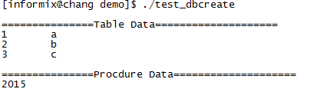

7、php连接GBase 8s
<?php
try {
$driver = 'IBM INFORMIX ODBC DRIVER (64-bit)'; // 数据库驱动名称
$server = 'inst_gbase_laf'; // 数据库主机名或IP
$port = '6789'; // 端口号
$database = 'liuhui'; // 连接的数据库名
$user = 'informix'; // 用户名
$password = 'informix'; // 密码

/*GBase数据源定义*/
$dsn = "odbc:DRIVER={$driver};SERVER=$server;PORT=$port;DATABASE=$database;UID=$user;PWD=$password;DB_LOCALE=zh_cn.gb18030-2000;CLIENT_LOCALE=zh_cn.gb18030-2000";
$db = new PDO($dsn); // 初始化PDO对象
echo "connect success!<br/>";

/*进行查询操作*/
$rs = $db -> query("select * from t1");
while($row = $rs -> fetch()){
print_r($row);
}
$db = null;
}catch (PDOException $e) {
print "Error: " . $e->getMessage() . "<br/>";
die();
}
?>

执行结果：
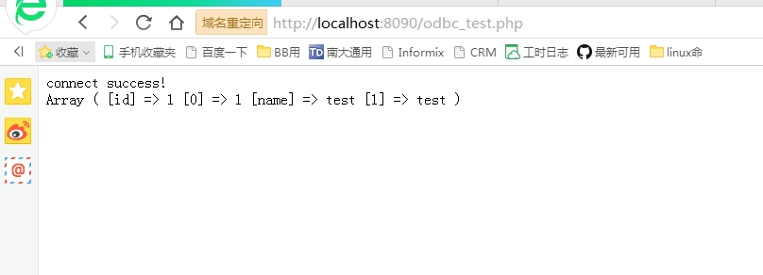

8、windows平台python链接GBase 8s数据库
环境：
1）、安装GBase 8s CSDK.
2）、配置ODBC
3）、安装python3.5 windows版

示例代码：
E:\share>python
Python 3.5.2 (v3.5.2:4def2a2901a5, Jun 25 2016, 22:18:55) [MSC v.1900 64 bit (AM
D64)] on win32
Type "help", "copyright", "credits" or "license" for more information.
>>> import pyodbc
>>> cnxn = pyodbc.connect('DSN=gbaseserver2');
>>> cur = cnxn.cursor();
>>> cur.execute("select id,name from t");
<pyodbc.Cursor object at 0x0000000000C08D50>
>>> rows = cur.fetchall();
>>> print(rows);
[(1, 'name1'), (2, 'name2'), (3, 'name3')]
>>> print (rows[0].name);
name1
>>>

9、linux平台python使用pyodbc链接GBase 8s
环境：
1）、安装unixODBC；
2）、配置odbc。
3）、安装python2.7
4）、安装pyodbc3.0.6

1）、Linux下GBase的ODBC配置
linux 操作系统下需要安装unixODBC 或iODBC 来使用GBase 8s ODBC 驱动。推荐使用unixODBC 驱动管理器。unixODBC 的安装包一般与GBase 8s ODBC 的安装一同提供。您可以到unixODBC 官方网站下载。
首先进入系统盘目录，例如"/media/RHEL-6.6 Server.x86_64/Packages",安装下面这两个安装包。
（1）unixODBC-2.2.14-1.x86_64.rpm：unixODBC的数据源管理器
（2）unixODBC-devel-2.2.14-1.x86_64.rpm：unixODBC的开发包

图1-6
安装成功后您可以通过如下命令查看unixODBC 的安装信息：

odbc配置文件
vi /etc/odbcinst.ini
注意：【】内数据库名必须与Description后的数据库名保持一致。
#GBase
[GBase]
Description = ODBC for GBase
Driver = /opt/gbase/lib/cli/iclit09b.so
Setup = /opt/gbase/lib/cli/iclit09b.so
Driver64 = /opt/gbase/lib/cli/iclit09b.so
Setup64 = /opt/gbase/lib/cli/iclit09b.so
FileUsage = 1

vi /etc/odbc.ini
[test]
Driver =/opt/gbase/lib/cli/iclit09b.so
SERVER =gbaseserver2
UID =informix
PWD =informix
DATABASE =db_utf8
PORT =9488
CHARSET =UTF8

在环境变量文件下添加以下参数并执行source命令使其生效。
export LD_LIBRARY_PATH=${INFORMIXDIR}/lib:${INFORMIXDIR}/lib/esql:${INFORMIXDIR}/lib/cli
export ODBCINI=/etc/odbc.ini

到此Linux下GBase ODBC已经配置完成，我们可以通过isql来验证ODBC是否配置成功。

2）、验证GBase ODBC配置
我们通过isql来验证ODBC是否配置成功。如下图。


3）、python链接GBase 8s
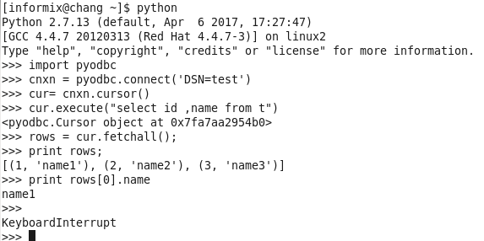
通过以上这个简单的示例，我们即可通过pyodbc对GBase 8s进行访问和交互。
下面简单列出了pyodbc的常用方法和简单使用。

（1）、python数据查询
所有的SQL语句都用cursor.execute函数运行。如果语句返回行，比如一个查询语句返回的行，你可以通过游标的fetch函数来获取数据，这些函数有（fetchone,fetchall,fetchmany）.如果返回空行，fetchone函数将返回None,而fetchall和fetchmany将返回一个空列。
ODBC支持在SQL语句中使用一个问号来作为参数。你可以在SQL语句后面加上值，用来传递给SQL语句中的问号，例如：
cursor.execute("""
select user_id, user_name
from users
where last_logon < ?
and bill_overdue = ?
""", '2001-01-01', 'y')

（2）、数据插入
数据插入，把SQL插入语句传递给cursor的execute函数，可以伴随任何需要的参数。必须调用commit函数，否者你对数据库的所有操作将会失效。当断开连接时，所有悬挂的修改将会被重置。例如：
cursor.execute("insert into products(id, name) values ('pyodbc', 'awesome library')")
cnxn.commit()

cur.execute("insert into t values(5,?)",'测试')
cnxn.commit()

（3）、 数据修改和删除
数据修改和删除也是跟上面的操作一样，把SQL语句传递给execute函数。但是我们常常想知道数据修改和删除时，到底影响了多少条记录，这个时候你可以使用cursor.rowcount的返回值。例如：
cursor.execute("delete from products where id <> ?", 'pyodbc')
print cursor.rowcount, 'products deleted'
cnxn.commit()

（4）、常见问题

（4.1）、中文乱码
通过python对数据库进行中文插入，出现中文乱码问题。
通过设置ODBC的DSN字符集即可解决。
先查看数据库字符集设置情况：
sqlcli> show variables like '%char%';
+--------------------------+------------------------------------+
| Variable_name | Value |
+--------------------------+------------------------------------+
| character_set_client | utf8 | --客户端字符集
| character_set_connection | utf8 |
| character_set_database | utf8 | --数据库字符集
| character_set_filesystem | binary |
| character_set_results | utf8 |
| character_set_server | utf8 | --服务器字符集
| character_set_system | utf8 |
| character_sets_dir | /opt/GBase/Server/global/charsets/ |
+--------------------------+------------------------------------+
8 rows in set (0.16 sec)

结合数据库字符集情况设置ODBC字符集：
vi /etc/odbc.ini

[test]
Driver = /opt/GBase/ODBC/libgsodbc8.so
SERVER = 192.168.79.11
UID = sysdba
PWD = 1
DATABASE = test
PORT = 5258
CHARSET = UTF8

修改保存后需要重启数据库服务才能生效设置。

10、python使用informixdb链接GBase 8s
环境：
1）、安装python2.7
2）、安装informixdb
informixdb下载地址：http://informixdb.sourceforge.net/
tar –xvf InformixDB-2.5.tar
cd InformixDB-2.5
python setup.py build_ext
python setup.py install

示例代码:
#!/usr/bin/python

import sys
import informixdb # import the InformixDB module

# ------------------------------------
# open connection to database 'stores'
# ------------------------------------
conn = informixdb.connect("stores")

# ----------------------------------
# allocate cursor and execute select
# ----------------------------------
cursor1 = conn.cursor(rowformat = informixdb.ROW_AS_DICT)
cursor1.execute('select code, sname from state')

# --------------------------
# prepare 'delete' statement
# --------------------------
cursor2 = conn.cursor()

# ---------------------
# fetch thru result set
# ---------------------
for row in cursor1:

# -------------------------------------------
# delete row if column 'code' begins with 'C'
# -------------------------------------------
if row['code'][0] == 'C':
cursor2.execute('delete from state where code = ?', (row['code'],))
print "DELETED: %-2s %-15s" % (row['code'], row['sname'])
continue

# --------
# show row
# --------
print "%-2s %-15s" % (row['code'], row['sname'])

# ---------------------------------------
# commit transaction and close connection
# ---------------------------------------
conn.commit()
conn.close()

sys.exit(0);

11、perl连接GBase 8s
环境：
1）、安装perl
2）、安装DBD-Informix-2015.1101.tar
下载地址：https://metacpan.org/pod/DBD::Informix
tar –xvf DBD-Informix-2015.1101.tar
cd DBD-Informix-2015.1101
make
make test
make install
3）、建立stores测试库
示例代码：
#!/usr/bin/perl

use warnings;
use strict;
use DBI;

# ------------------------------------
# open connection to database 'stores'
# ------------------------------------
my $dbh = DBI->connect
(
"DBI:Informix:stores",
'',
'',
{ PrintError => 0, RaiseError => 1, AutoCommit => 0 }
);

# ----------------
# open transaction
# ----------------
$dbh->do("begin");

# --------------------------------------
# prepare and execute 'select' statement
# --------------------------------------
my $sth1 =$dbh->prepare("select code, sname from state");
$sth1->execute();

# --------------------------
# prepare 'delete' statement
# --------------------------
my $sth2 = $dbh->prepare("delete from state where code = ?");

# ---------------------
# fetch thru result set
# ---------------------
while (my $row = $sth1->fetchrow_hashref())
{

# -------------------------------------------
# delete row if column 'code' begins with 'C'
# -------------------------------------------
if ($row->{code} =~ /^C/)
{
$sth2->bind_param(1, $row->{code});
$sth2->execute();
print sprintf("DELETED: %-2s %-15s\n", $row->{code}, $row->{sname});
next;
}

# --------
# show row
# --------
print sprintf("%-2s %-15s\n", $row->{code}, $row->{sname});

}

# ---------------------------------------
# commit transaction and close connection
# ---------------------------------------
$dbh->do("commit");
$dbh->disconnect();

exit 0;

